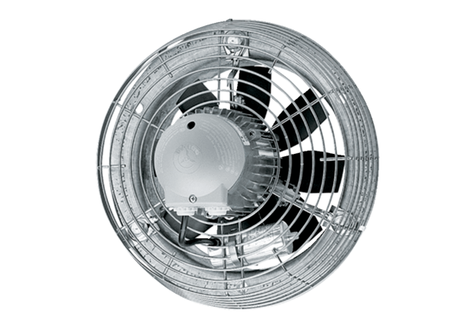Aksijalni zidni ventilator DZS 60/84 BJedinica za pakiranje: 1 komAsortiman: C
Broj artikla: 0094.0058Proizvođač: MAICO

